新 书 推 荐
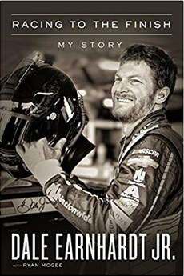
中文书名：《冲向终点》
英文书名：RACING TO THE FINISH
作 者：Dale Earnhardt Jr.
出 版 社：Thomas Nelson
代理公司：WME/ANA/Vicky Wen
出版时间：2018年10月
代理地区：中国大陆、台湾
页 数：208页
审读资料：电子稿
类 型：传记
亚马逊排名：
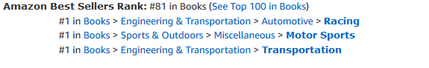

内容简介：

这本小戴尔·恩哈特（Dale Earnhardt Jr.）唯一授权的传记《冲向终点》（RACING TO THE FINISH）披露了他作为赛车手最后一年的职业生涯内幕以及他选择光荣隐退的幕后原因。

“猜谜游戏时间所剩无几了……我的所有秘密即将毫无隐瞒地公诸于众。”

对于小戴尔·恩哈特来说，2016赛季6月密歇根国际赛道（Michigan International Speedway）上一场看似轻微的碰撞导致了他的整个比赛提前结束了，但出乎意料之外的是这场事故却报废了他2016年的下半个赛季。虽然他以前也有过脑震荡的经历，但脑震荡就像世界上的树叶一样，没有哪两片是完全相同的。康复过程十分漫长，令人难以忍受。

2017年，当纳斯卡车赛（NASCAR）的明星小戴尔·恩哈特决定不再继续参加职业赛车比赛宣布退役时，令人欣慰的是他的身体状况十分良好。但是这么多年来，他一直在担心一个问题，作为一名职业的赛车手，多次脑震荡的不良影响不仅可能让他在赛道上终结了生命，而且很大程度上阻碍了他过上一个普通人的充实快乐的生活。

周旋在不惜一切代价仍要继续参赛和患得患失的两种心理恐惧之间的恩哈特，假装一切都很好。但是他在电话上记录下的有关其日益恶化的病情的私人笔记却反应了一个长期的恶性循环：每个周日他都会伤痕累累，强忍着度过眼下的一周，保证身体及时恢复并以饱满的状态迎接下个周末的残酷比赛。这还是首次，他选择公开分享私人笔记并详细披露了他所面临的身体和情感方面的双重斗争，他选择以自己的方式结束了他钟爱的职业生涯。

在这次坦率的反思中，恩哈特揭示了他在缓慢康复过程中遭遇的种种挫折，对一直在他身边无条件支持他的女人的钦佩之情，以及分享这段不为人知的经历的坚定决心，希望别人不再像他一样默默地忍受痛苦。在他传奇的职业生涯中，最后一场为荣誉而战的出征比赛被证明是他职业生涯中最具挑战性的一次，也是他人生中最宝贵的一次终点。

作者简介：

小戴尔·恩哈特（Dale Earnhardt Jr.），美国职业赛车手、冠军车队老板、商人、美国全国广播公司体育频道（NBC Sports Group）的电视分析师。他17岁的时候和他的父亲老戴尔·恩哈特（Dale Earnhardt Sr.）一起开启了他的赛车职业生涯。他连续赢得了1998年和1999年的纳斯卡Busch系列赛（Busch Series）冠军以及2004年和2014年的戴通纳500（Daytona 500）冠军。如今，戴尔和他的妻子埃米（Amy）、他们的女儿伊斯拉·罗斯（Isla Rose）住在美国北卡罗莱纳州的穆尔斯维尔（Mooresville, North Carolina）。

本书预告片地址：https://youtu.be/M3b7OMWzS0w

谢谢您的阅读！
请将回馈信息发至：文清（Vicky Wen）
安德鲁﹒纳伯格联合国际有限公司北京代表处
北京市海淀区中关村大街甲59号中国人民大学文化大厦1705室
邮编：100872
电话：010-82449185 传真：010-82504200
网址：www.nurnberg.com.cn
微博：http://weibo.com/nurnberg
豆瓣小站：http://site.douban.com/110577/
微信订阅号：ANABJ2002

